北京市朝阳区面向全国博士、博士后专场招聘会

各位同学，11月23日上午9点至11点30，北京市朝阳区教委在北京中学（西坝河校区）举办“北京市朝阳区面向全国博士、博士后专场招聘会”，参加招聘单位均是朝阳区优质中小学校，详情请见邀请函及单位名单。
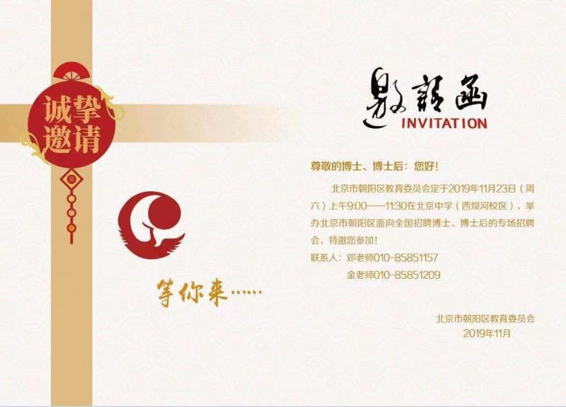
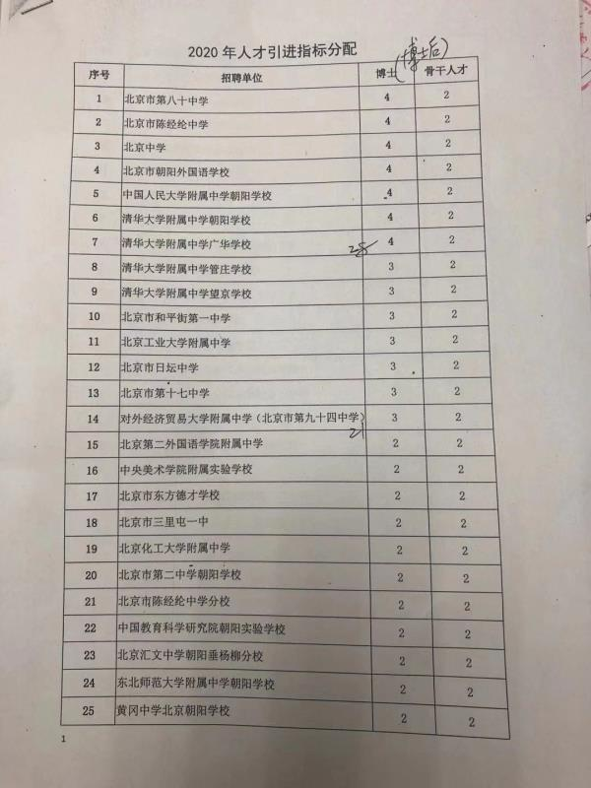
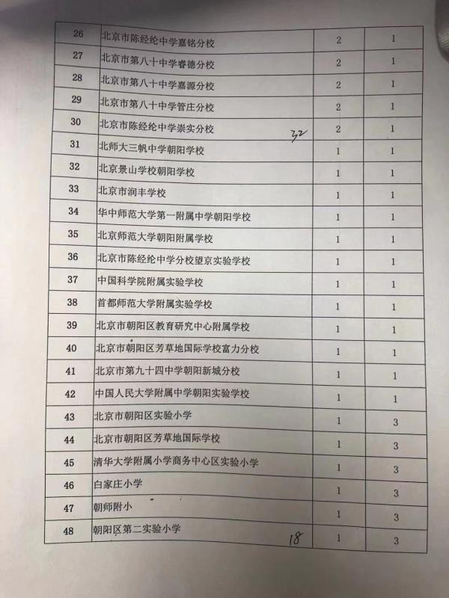
参加的同学请扫描入群报名（请注意！面向博士、博士后招聘），届时会安排车辆统一前往参加。
